TISKOVÁ ZPRÁVA

**Česká obchodní inspekce varuje před třemi typy nebezpečných světelných řetězů, které představují  
pro spotřebitele vážné riziko úrazu elektrickým proudem**

(Praha, 15. červenec 2025) **Česká obchodní inspekce zjistila, že na vnitřním trhu jsou v nabídce elektrická zařízení, která můžou znamenat pro spotřebitele vážné riziko úrazu elektrickým proudem. Jedná se o světelné řetězy „Vánoční osvětlení“, „LED FÉNYFÜGGÖNY HÁLÓ“   
a „80 LED vánoční světelný řetěz“.**

U těchto výrobků bylo zjištěno vážné **riziko** **úrazu elektrickým proudem až smrti** uživatele tím, že se uživatel dotkne přístupných živých částí výrobků v důsledku vytržení napájecího přívodu z elektronické jednotky (u všech uvedených výrobků) nebo odstranění krytu elektronické jednotky (u výrobků „Vánoční osvětlení“ a „LED FÉNYFÜGGÖNY HÁLÓ“).

**Napájecí přívod není k elektronické jednotce bezpečně ukotven a dostatečně zajištěn proti vytržení** (připojeno pouze tavnou hmotou a pájením). Při manipulaci s přívodem může dojít k vytržení přívodu z jednotky, čímž dojde ke zpřístupnění živých částí výrobku.

**Mechanická pevnost elektronické jednotky není dostatečná, lze z ní** rukou bez vynaložení síly nebo použití nástroje **snadno odstranit kryt**, čímž dojde ke zpřístupnění živých částí výrobku.

Uživatel se dotkne živé části výrobku, která je pod napětím, a dojde k vážnému úrazu až smrti uživatele zásahem elektrického proudu.

**Správní orgán**, Inspektorát ČOI Plzeňský a Karlovarský kraj, **uložil ve všech uvedených případech prodejci ochranné opatření** dle ust. § 50 odst. 3 zákona č. 90/2016 Sb., o posuzování shody stanovených výrobků při jejich dodávání na trh, **kterým je zákaz dodávání uvedeného nebezpečného výrobku na trh. Výrobky byly nahlášeny kontaktnímu bodu na MPO a informace o nich budou zveřejněny v systému Safety Gate.**

**Vánoční osvětlení:**Typ / číslo modelu: Světelný řetěz/TP24-6048  
EAN: 8595573060480

Výrobce: Cai Cai Cai Trading Co. Ltd, Honghua Community,   
 Jihnua, Zhejiang  
Dovozce: identifikační údaje neuvedeny

Distributor: BHVINVEST, s.r.o., Tatarkova 722/24, 14900 Praha 4

Země původu: Čína

Vánoční světelný řetěz s nevyměnitelnými světelnými zdroji je vybavený elektronickou jednotkou v plastovém obalu. ***Na dvojpólové vidlici je uvedeno:*** CE, WZ, 2,5A, 250V. ***Na elektronické jednotce je uvedeno:*** Model: YRT-3-12-0.3S, CE, značka třídy ochrany III, Tc=70°C, IP20, 3-30VDC (1-2) X0.3A, anglický stručný návod na obsluhu přepínače. ***Na obalu je umístěn štítek, kde je uvedeno:*** ITEM NO.: TP24-6048, Název: Vánoční osvětlení, Země původu: P.R.C. Adresa výrobní společnosti: Cai Cai Cai Trading Co. Ltd, Room 301, Unit 2, Building 102, Honghua Community, Jinhua, Zhejiang, China, distributor LUNA EXPORT-IMPORT S.R.O., Rybná 716/1, Praha 1 – Staré Město, IČ 26824566, EAN 8595573060480, piktogram nevhodné pro děti do 3 let, CE.

**Světelný řetěz LED FÉNYFÜGGÖNY HÁLÓ:**

Typ / číslo modelu: DN-100  
EAN: 8595523000641

Výrobce: identifikační údaje neuvedeny  
Dovozce: identifikační údaje neuvedeny

Distributor: Thi Huong Dinhová, Kolmá 2723/2, 35002 Cheb

Země původu: Čína

Vánoční světelný řetěz s 80 LED světelnými zdroji je vybavený elektronickou jednotkou s přepínačem v kartonovém obalu. ***Na přívodním kabelu je připevněn papírový štítek, na kterém je uvedeno:*** 220-240V, značka pro střídavý proud, 50Hz, 80W, DN-100, 80L LED fény, informace v maďarštině, CE, značka pro TO II, značka pro vnitřní použití. ***Na dvojpólové vidlici je uvedeno:*** 2.5A, 250V, značka pro střídavý proud, ZW-01, Zhi Wei. ***Na elektronické jednotce je uvedeno***: EK-04, LVD, CE, 8 PROGRAMS MINICONTROLLER. ***Na obalu je uvedeno:*** LED FÉNYFÜGGÖNY HÁLÓ, bezpečnostní informace a návod k použití v cizích jazycích (S, E, H), grafické znázornění světelného řetězu, CE, INPUT: 220-240V, 50Hz, 5W, BULBS: 80L LED fény, MADE IN CHINA, DN-100, EAN 8595523000641.

**80 LED vánoční světelný řetěz:**Typ / číslo modelu: LAI-80LED.G  
EAN: neuveden

Výrobce: Taizhou Hengda Lighting Co., Ltd., Binhai Industrial Zone,   
 Jiaojiang, Taizhou, Zhejiang  
Dovozce: identifikační údaje neuvedeny

Distributor: Lamer Fashion s.r.o., Výletní 362/10, 14200 Praha 4

Země původu: Čína

Vánoční světelný řetěz s 80 LED světelnými zdroji je vybavený elektronickou jednotkou s přepínačem v kartonovém obalu. ***Na dvojpólové vidlici je uvedeno:*** CE 2.5A, 250V, značka pro střídavý proud. ***Na elektronické jednotce je uvedeno***: CE, FLASHER CONTROL UNIT AC 50Hz, 0,83A. ***Na obalu   
je uvedeno:*** 80 LED VÁNOČNÍ SVĚTELNÝ ŘETĚZ s programy, upozornění v českém jazyce, L&S, Název výrobku: Světelný řetěz LED diody, Napájecí zdroj: 220-250V, 50Hz, IP20, Max. příkon 3W, značka pro vnitřní použití, Provozní teplota -20°C až +45°C, typ žárovek 3V 0.03W 0.01A, 10m svět. Řetěz + 1,5m přívodní kabel, Vyrobeno: Taizhou Hengda Lighting Co., Ltd., Add: Binhai Industrial Zone, Jiaojiang, Taizhou, Zhejiang, China, Distributor Lamer Fashion s.r.o., Výletní 362/10, 14200 Praha 4. CZECH, CE, LAI-80LED.G.

Fotodokumentace výrobků

**Vánoční osvětlení**

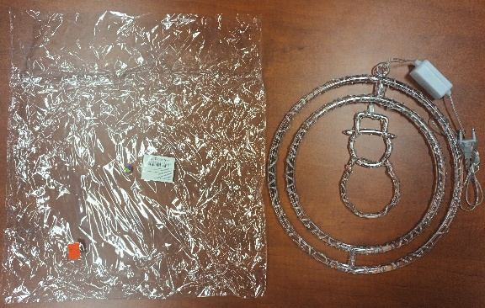

**Světelný řetěz LED FÉNYFÜGGÖNY HÁLÓ**

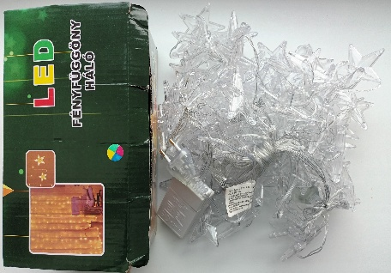

**80 LED vánoční světelný řetěz**

